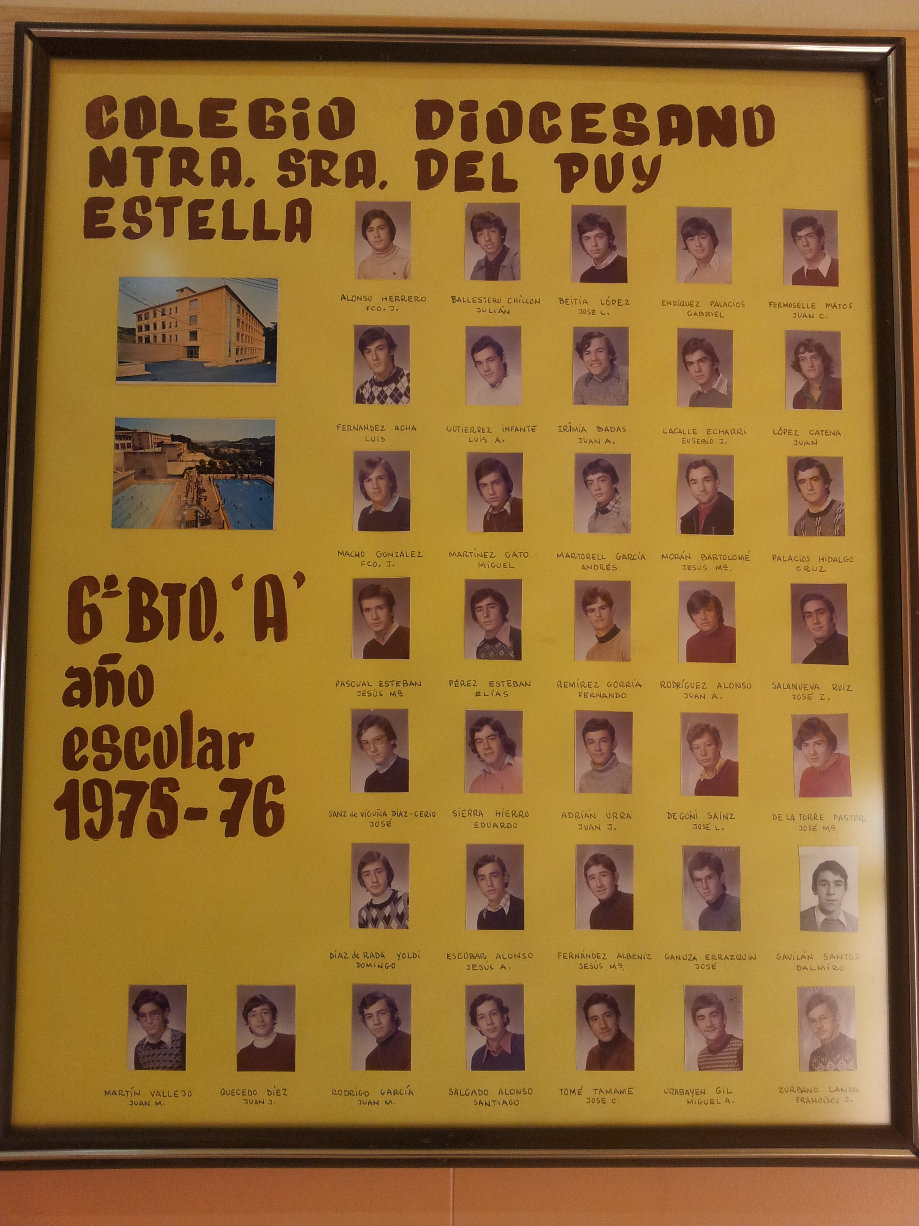

6º BACHILLERATO A (1975-1976)

ALONSO HERRERO FCO. JAVIER
BALLESTERO CHILLÓN JULIAN
BEITIA LÓPEZ JOSÉ L.
ENRIQUEZ PALACIOS GABRIEL
FERMOSELLE MATOS JUAN C.
FERNÁNDEZ ACHA LUIS
GUTIERREZ INFANTE LUIS A.
IRIMIA BADAS JUAN A.
LACALLE ECHARRI EUSEBIO J.
LÓPEZ CATENA JUAN
NACHO GONZÁELZ FCO. J.
MARTINEZ GATO MIGUEL
MARTORELL GARCÍA ANDRÉS
MORÁN BARTOLOMÉ JESÚS Mª
PASCUAL ESTEBAN JESÚS Mª
PÉREZ ESTEBAN ELÍAS
REMIREZ GORRÍA FERNÁNDO
RODRÍGUEZ ALONSO JUAN A.
SALANUEVA RUIZ JOSÉ I.
SANZ DE VICUÑA DÍAZ- CERIO JOSÉ
SIERRA HIERRO EDUARDO
ADRÍAN URRA JUAN J.
DE GOÑI SAINZ JOSÉ L.
DE LA TORRE PASTOR JOSÉ Mª
DIAZ DE RADA YOLDI DOMINGO
ESCOBAR ALONSO JESÚS A.
FERNÁNDEZ ALBENIZ JESÚS Mª
GANUZA ERRAZQUIN JOSÉ
GAVILÁN SANTOS DALMIRO
MARTÍN VALLEJO JUAN M.
QUECEDO DÍEZ JUAN J.
RODRIGO GARCÍA JUAN M.
SALGADO ALONSO SANTIAGO
TOMÉ TAMAME JOSÉ C.
UARABAYEN GIL MIGUEL A.
ZURBANO LANDA FRANCISCO J.

